UNIVERSITE ASSANE SECK DE ZIGUINCHOR

UFR SCIENCES ET TECHNOLOGIES
DEPARTEMENT INFORMATIQUE


2023-2024

Rapport de Projet : Gestion des notes académiques des étudiants
Groupe : Professeur :
Mouhamad Nassour Cherif KANE Mr. Khadim DRAME
Ndoya NDONG

Etudiants Master 1 informatique

Table des matières
Introduction 2
1.1 Contexte : 2
1.2 Objectif : 2
Chapitre I : Conception et structuration 3
Section 1 : Schéma de la base de données 3
Section 2 : Structures POJOs ou models 4
Chapitre II : Présentation des interfaces et des fonctionnalités 5
Section 1 : Architecture de l’application 5
Section 2 : Login, Home et Profile utilisateur 5
Section 3 : Formations 8
Section 4 : Modules 14
Section 5 : Etudiants 17
Section 6 : Enseignants 20
Section 7 : Utilisateurs 23
Section 7 : Notes 25
Section 8 : Délibérations, Résultats globaux et Statistiques 29
Conclusion 31

Introduction

Contexte :

La gestion des notes des étudiants est une tâche essentielle dans les établissements d'enseignement supérieur. Un suivi rigoureux des résultats académiques est nécessaire pour assurer une transparence et une efficacité dans l'évaluation des étudiants. Ce projet vise à développer une application permettant aux enseignants et aux responsables pédagogiques de gérer les notes des étudiants de manière structurée et efficace. Ainsi donc né StudentNoteManager.

Objectif :

L'objectif principal de ce projet est de concevoir et d'implémenter une application de gestion des notes permettant :
- L'inscription des étudiants à des formations et modules.
- La saisie et la gestion des notes par les enseignants.
- La délibération des résultats.
- L’import de notes par les enseignants
- L'exportation des relevés de notes et résultats.
- La gestion des utilisateurs avec des droits d'accès différenciés.
  - Prérequis :

- Langage de programmation : Java
- Framework utilisé : Utilisation de Maven pour la gestion des dépendances.
- Interface utilisateur : Développement en Swing
- Base de données : MySQL
- ORM utilisé : JPA/Hibernate
- Outils supplémentaires :
  - Apache Commons CSV pour l'import/export des notes en format CSV.
  - Hickari pour la gestion des pools de connexion
  - Lombok pour les constructeurs, getters et setters
  - Git pour la gestion du code source.

Chapitre I : Conception et structuration

Section 1 : Schéma de la base de données

L'application repose sur une base de données relationnelle qui organise les informations des utilisateurs, étudiants, formations, modules et notes.
Les principales tables de la base de données sont :
- Utilisateur : Contient les informations de base des utilisateurs (héritée par Enseignant et ResponsablePedagogique).
- Enseignant : Spécialisation d'Utilisateur qui contient des informations professionnelles.
- ResponsablePedagogique : Spécialisation d'Utilisateur chargé de la gestion académique.
- Etudiant : Stocke les informations personnelles et académiques des étudiants.
- Formation : Représente une formation académique avec ses modules.
- Module : Définit un module d'enseignement rattaché à une formation et un enseignant.
- Note : Contient les résultats des étudiants par module.
Nous allons modéliser cela avec le diagramme de classe suivant :
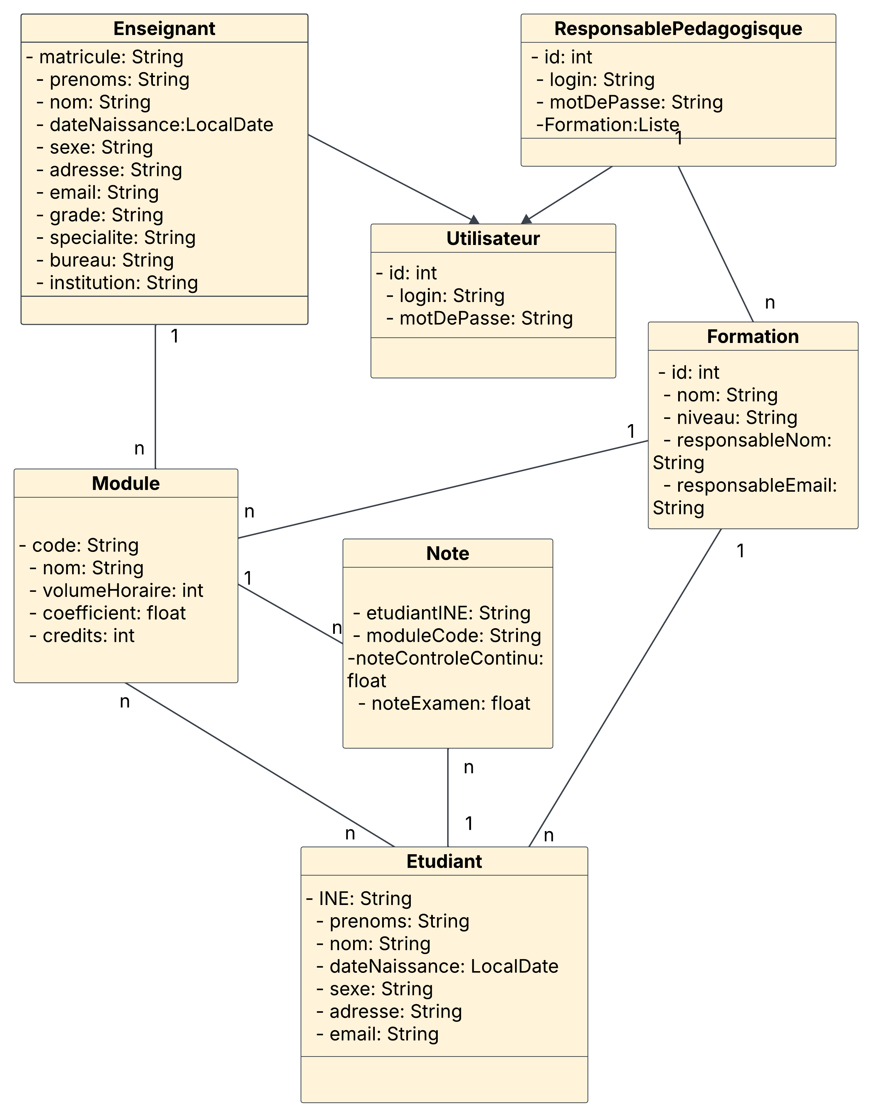
Figure 1: Diagramme de classe du projet

Section 2 : Structures POJOs ou models

L'architecture du projet repose sur JPA pour la persistance des données. Les principales classes du modèle sont :
- Utilisateur (classe abstraite) avec héritage pour Enseignant et ResponsablePedagogique.
- Etudiant avec relations ManyToMany avec Module et ManyToOne avec Formation.
- Formation liée à un ResponsablePedagogique et plusieurs Modules avec OneToMany.
- Module associé à un Enseignant (ManyToOne) et à plusieurs Etudiants (MantToMany).
- Note associée à un Etudiant (ManyToOne) et à un Module (ManyToOne), incluant la méthode calculerMoyenne().
Ainsi donc est structuré StudentNoteManager sur le plan schéma de données. A cela s’ajoute donc la logique métier composé des DAOs et des services, et des interfaces graphiques.

Chapitre II : Présentation des interfaces et des fonctionnalités

Section 1 : Architecture de l’application
Le projet suit une architecture en couches bien définie :
- Couche Modèle : Contient les entités JPA et définit la structure des données.
- Couche DAO (Data Access Object) : Assure l'interaction avec la base de données via les repositories JPA.
- Couche Service : Implémente la logique métier (gestion des utilisateurs, étudiants, formations, modules et notes).
- Couche Présentation : Interface utilisateur développée avec Swing.
  - Composants avec chacun ses fonctionnalités :
    - Login, Home et profile
    - Formations
    - Modules
    - Etudiants
    - Notes
    - Délibérations
    - Résultats globaux et statistiques formations
    - Utilisateurs

Nous détaillerons et illustrerons ces composants dans les sections suivantes.

Section 2 : Login, Home et Profile utilisateur
Dans cette section nous allons montrer ces trois composants.

- Page Login :

Cette page est l’entrée de l’application. On peut se connecter directement ou créer un compte en cliquant sur s’inscrire. Les captures d’écran suivantes illustrent cela.

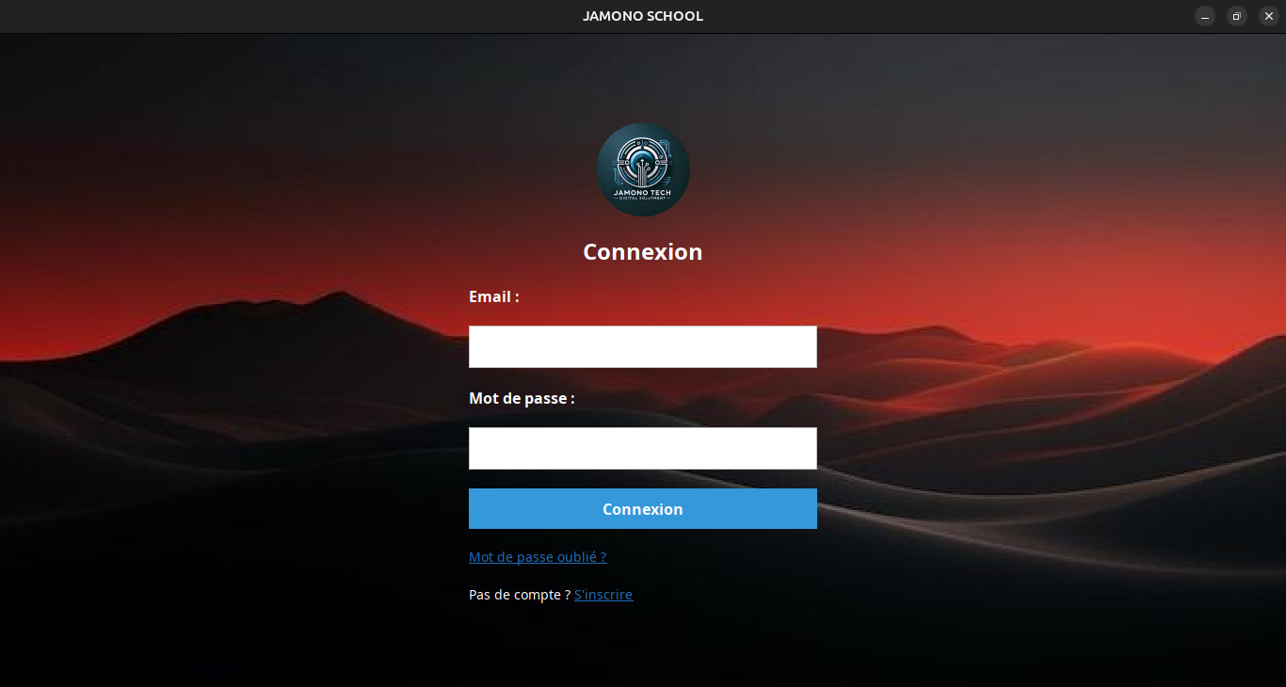

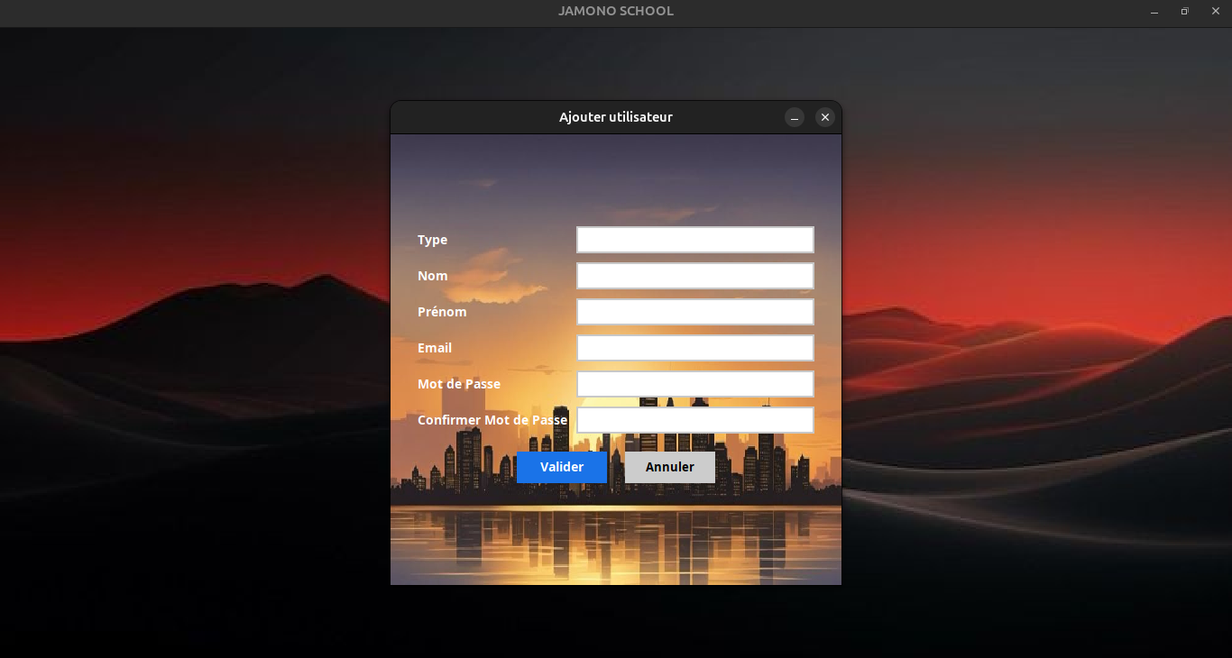

- Home page :
Cette page présente des statistiques globaux de l’établissement, toutes les formations confondues.

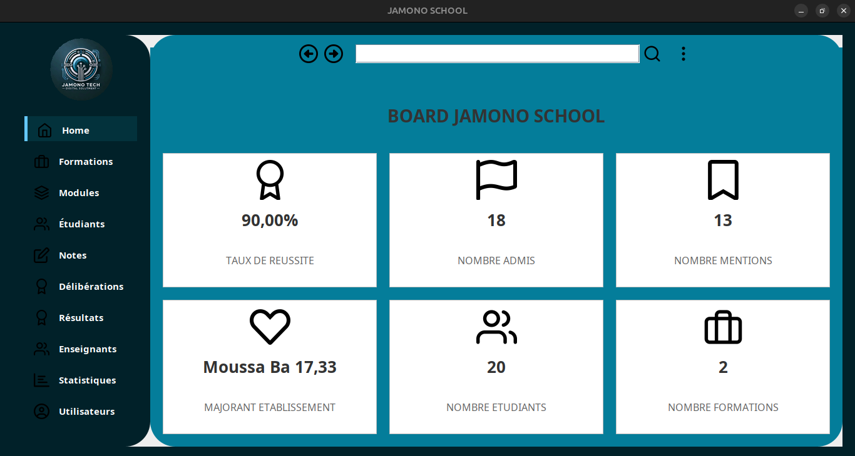

En haut à droite de la page, vous remarquerez une icône en trois points qui est un menu déroulant qui en contient deux trois sous menus selon l’utilisateur connecté. S’il s’agit d’un responsable, on a déconnexion, new user et profile. Par contre s’il s’agit d’enseignants, le sous menu new user est caché.

- Profile page :
Cette page présente les informations utilisateur de celui connecté avec une icône active permettant d’ouvrir un formulaire pour modifier ses informations.

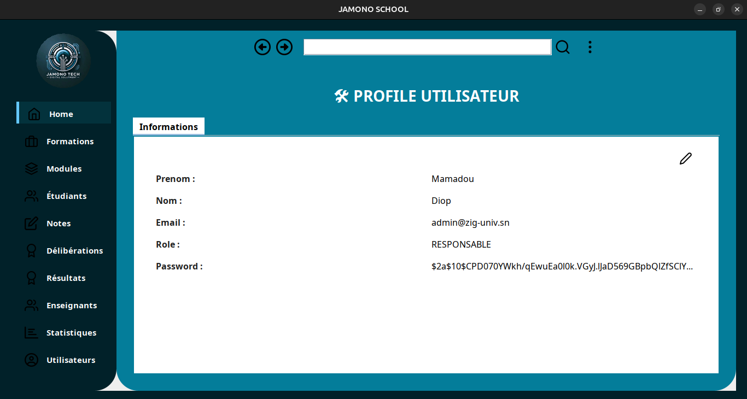

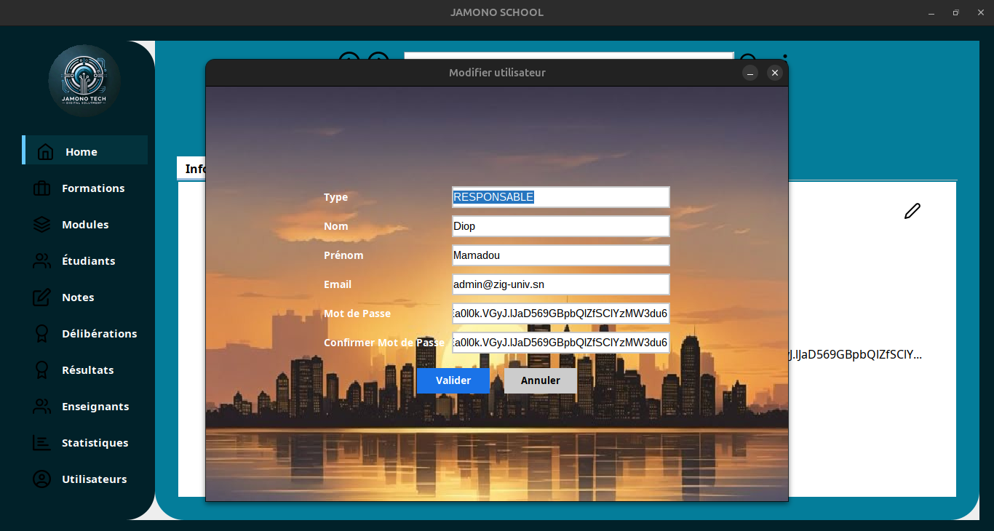

Section 3 : Formations
Dans cette section nous allons présenter le composant des formations et de certaines fonctionnalités.
Il est bien de noter que toutes les fonctionnalités CRUD et d’autres réalisées sur cette application ne peuvent être effectuées qu’avec des responsables pédagogiques sauf celles concernant les notes qui sont exclusivement gérées par les enseignants. Nous verrons plus tard comment les permissions sont gérées.

- Liste des formations :
Cette page présente la liste des formations de l’établissement avec des boutons icônes pour effectuer les opérations d’ajout, de modification de suppression, ou alors d’ajouter des modules ou des étudiants à une formation donnée.

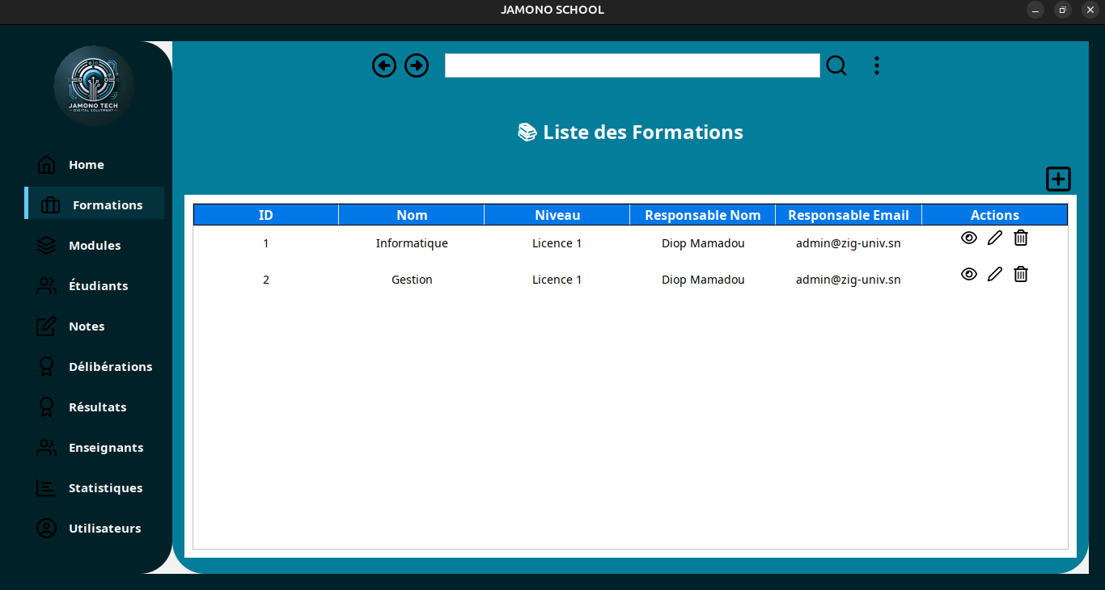

Quand on clique sur l’icône d’ajout ou de modification, le même formulaire s’affiche pour ces opérations. Dans le cas d’une modification, les champs sont préremplis.

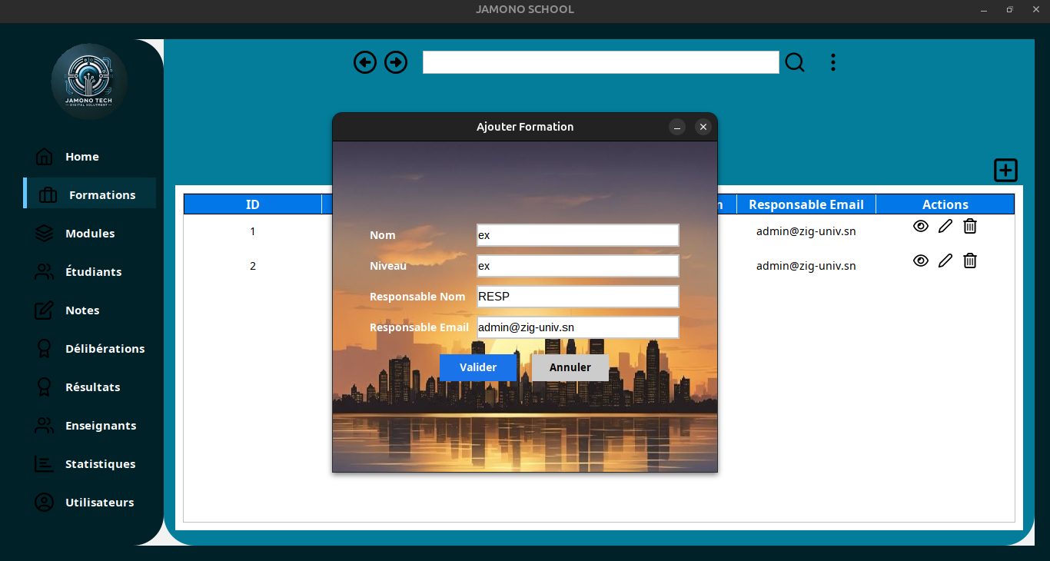

Si l’email du responsable fourni n’est pas trouvé, le formulaire n’est pas validé.

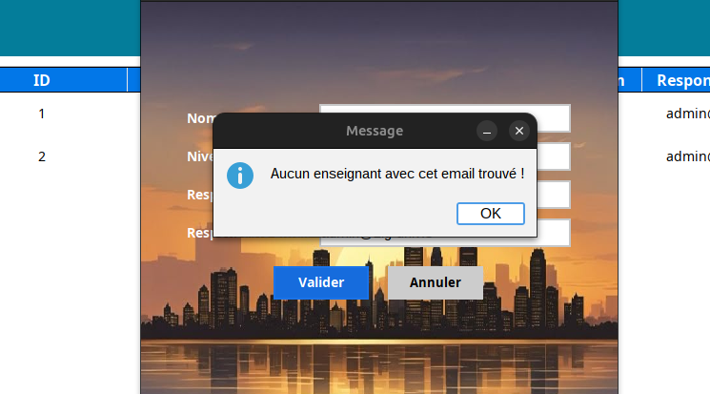

Si les validations passent, alors le record est ajouté ou modifié. Dans notre cas ci, on en a ajouté, comme le montre la capture suivante :

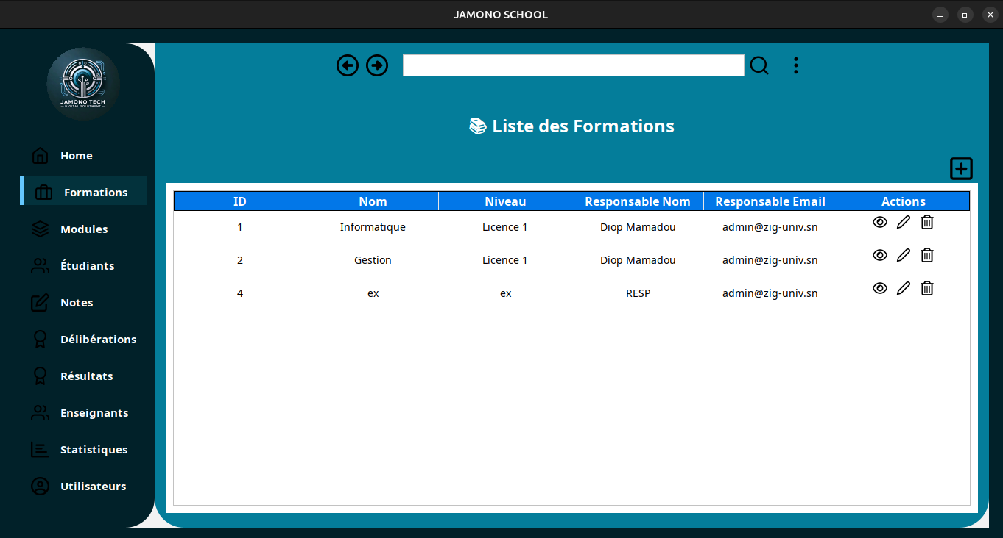

On peut en supprimer également et dans ce cas on va supprimer celui qu’on vient d’ajouter par exemple.

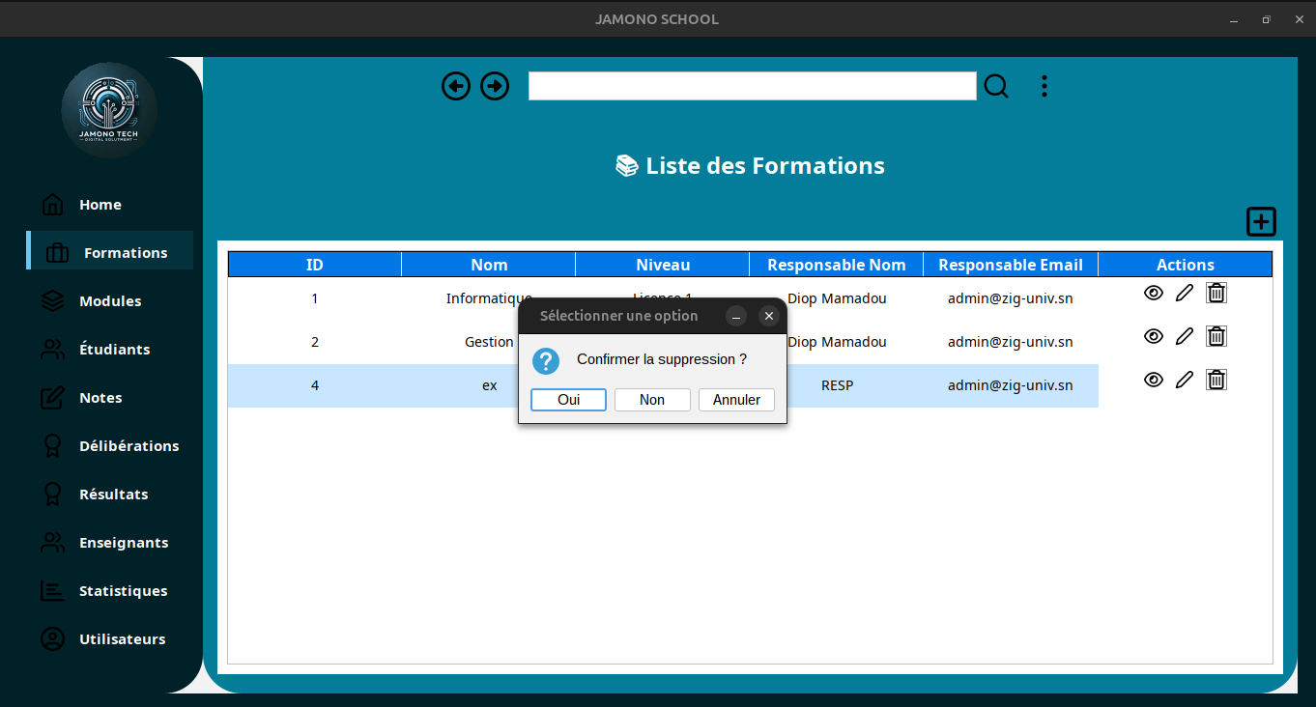

Si celui qui tente d’effectuer ces opérations n’est pas un responsable, alors un message apparait bloquant la validation de l’opération tentée.
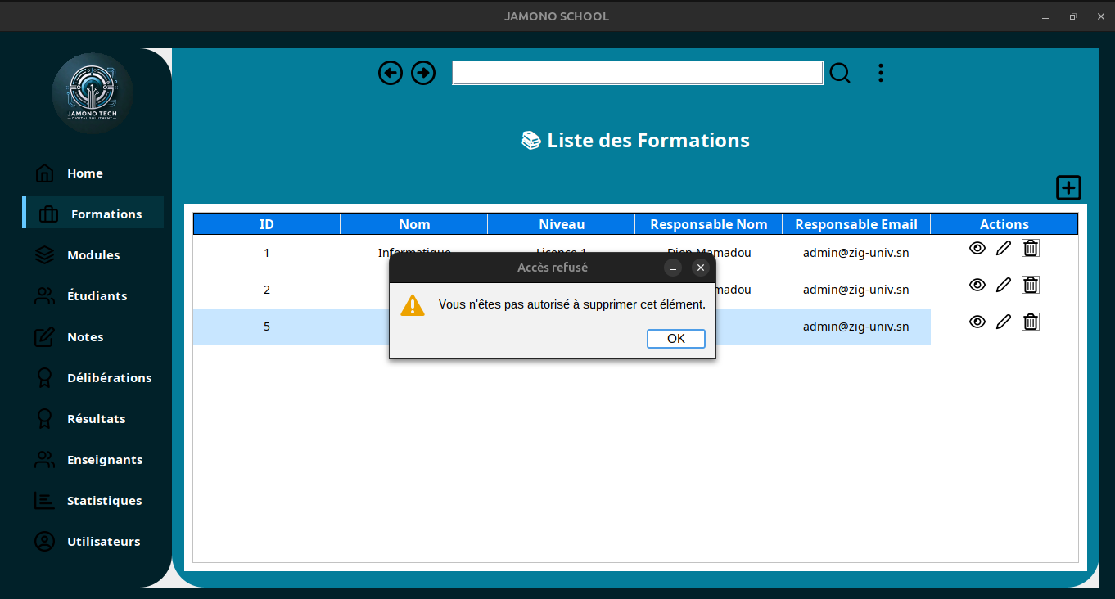

Cela en va de même pour toutes les opérations dans tous les composants, sauf pour les notes, comme nous l’avons précisé ci-haut.

- Détails des formations :

Maintenant quand on clique sur l’icône de l’œil, nous allons vers les détails de la formation sélectionnée. On y verra trois onglets dont la liste des modules de la formation et de la liste des étudiants inscrits.
On peut ajouter ou retirer des modules ou des étudiants de cette formation. Pour ces derniers, si un étudiant était déjà inscrit à une autre formation, une demande de confirmation de changement de formation est demandée pour cet étudiant. Voir figures ou captures suivantes :

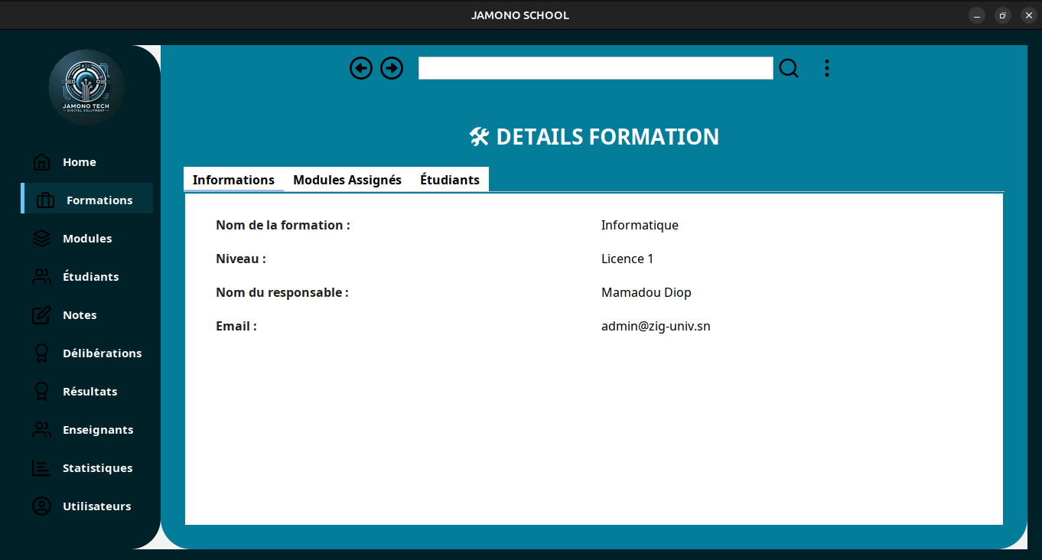

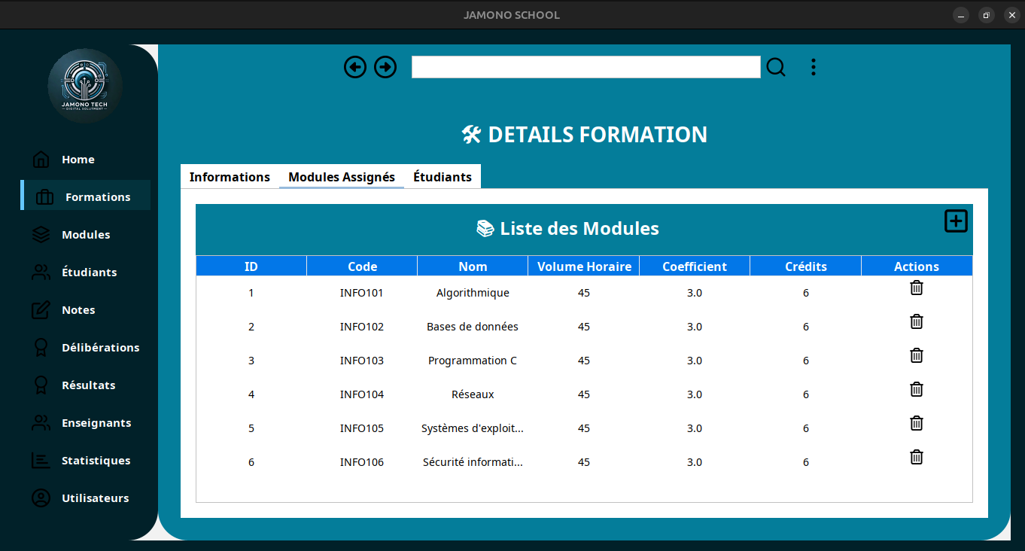

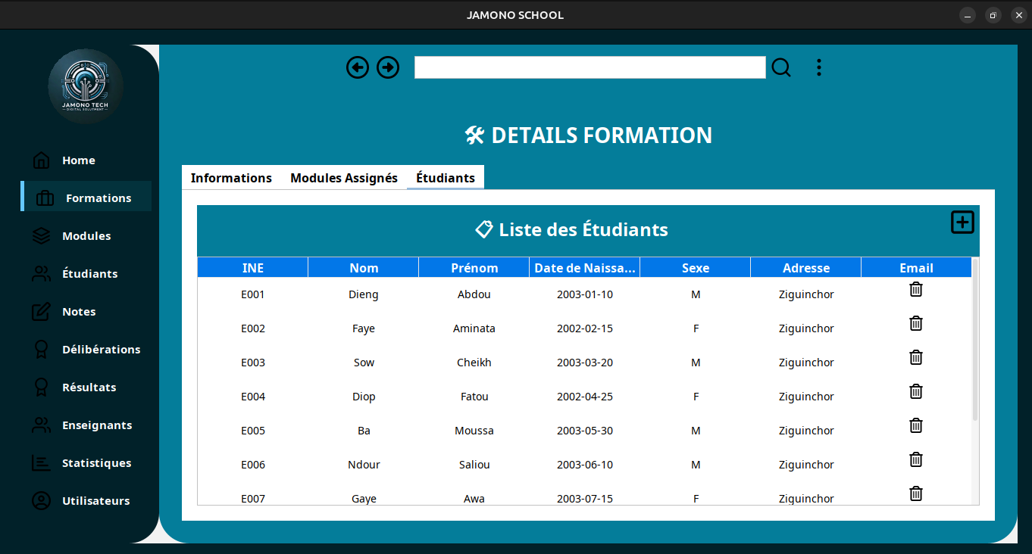

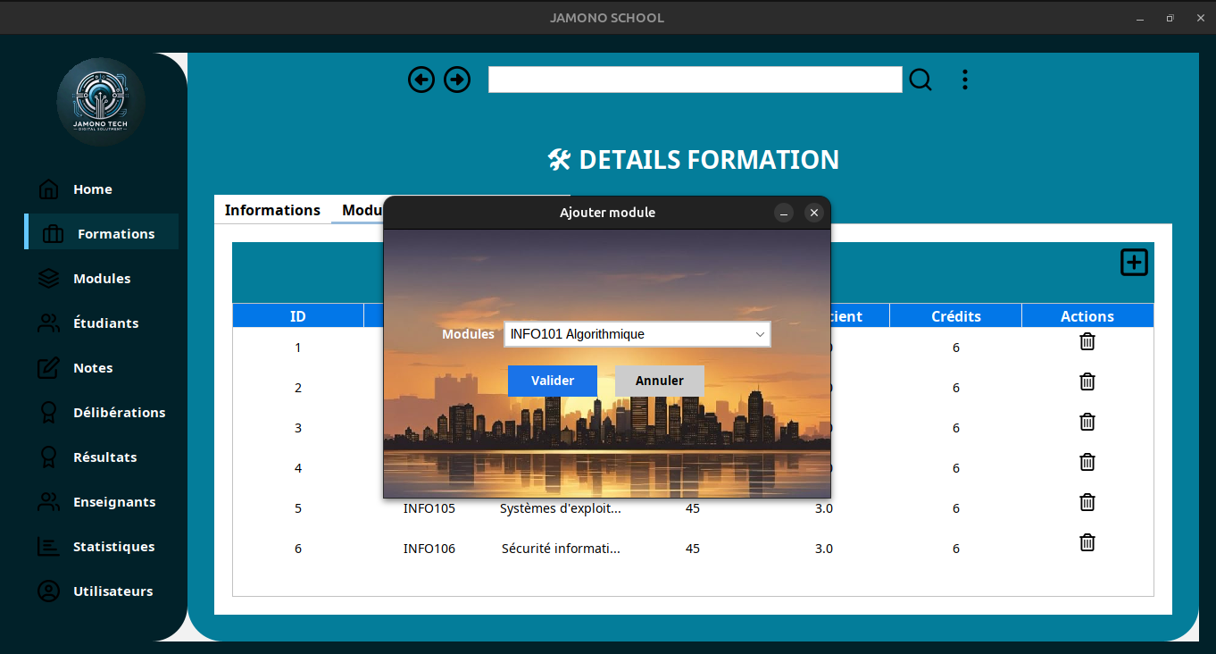

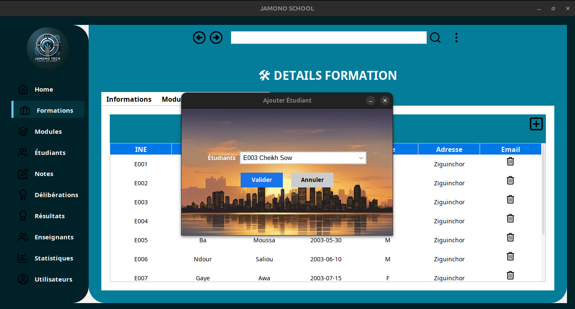

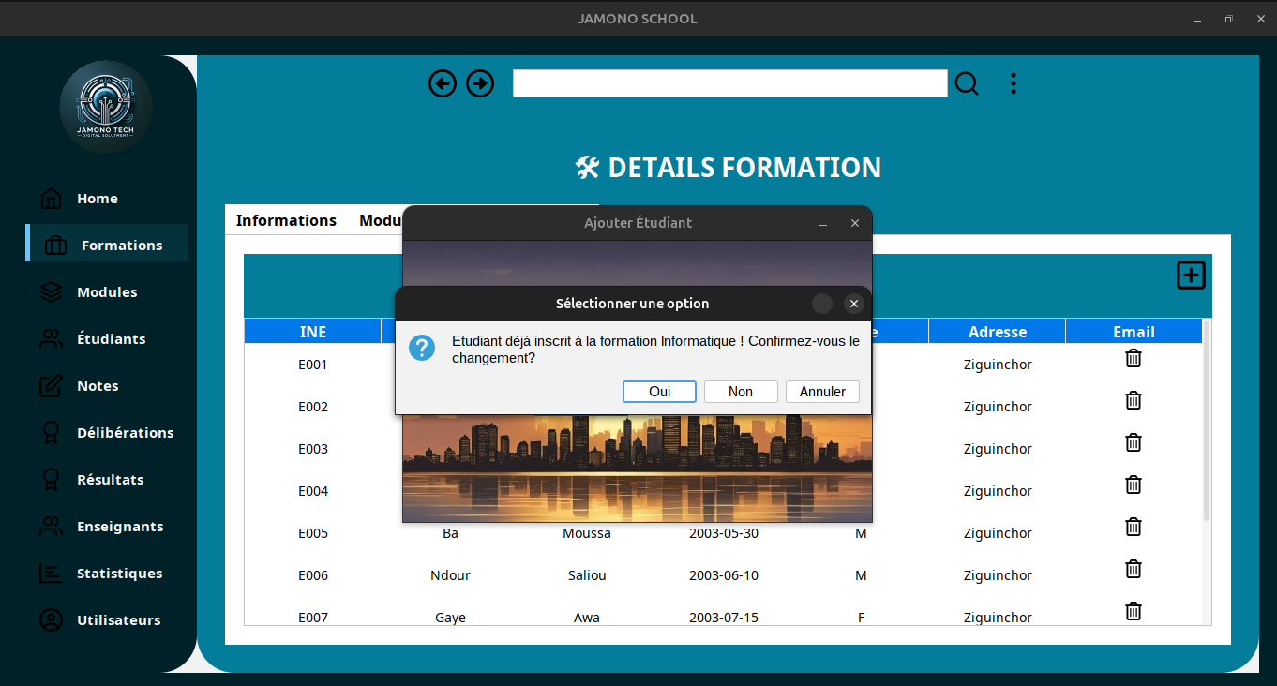

Section 4 : Modules
Dans cette section nous allons présenter le composant des modules et de ses opérations dont l’ajout d’étudiants aux modules. Cette fonctionnalité est également disponible dans la section des étudiants.
Toutes les précisions faites pour les formations se valent ici également et dans tous les autres composants.

- Liste des modules :
Cette page présente la liste des modules de toutes les formations avec les actions CRUD sur les modules.
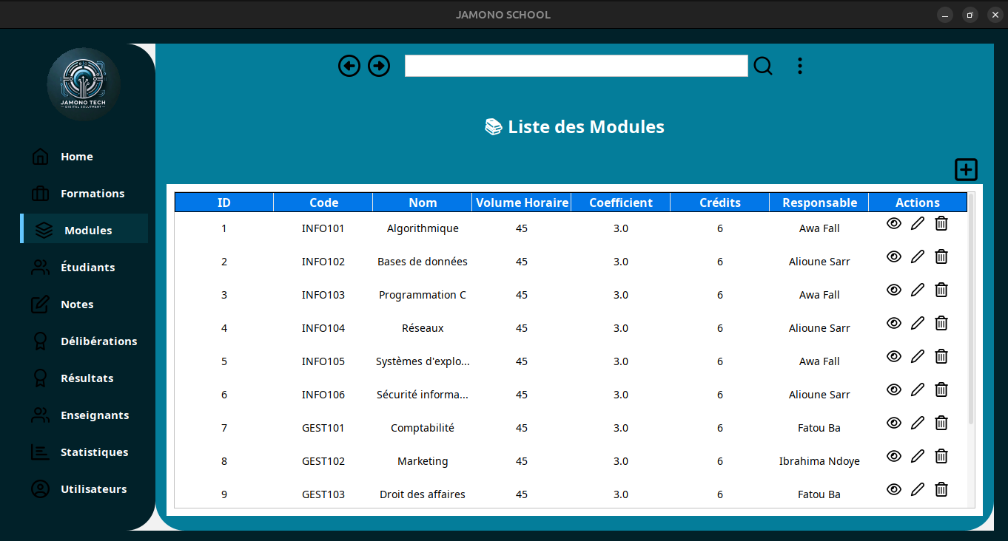

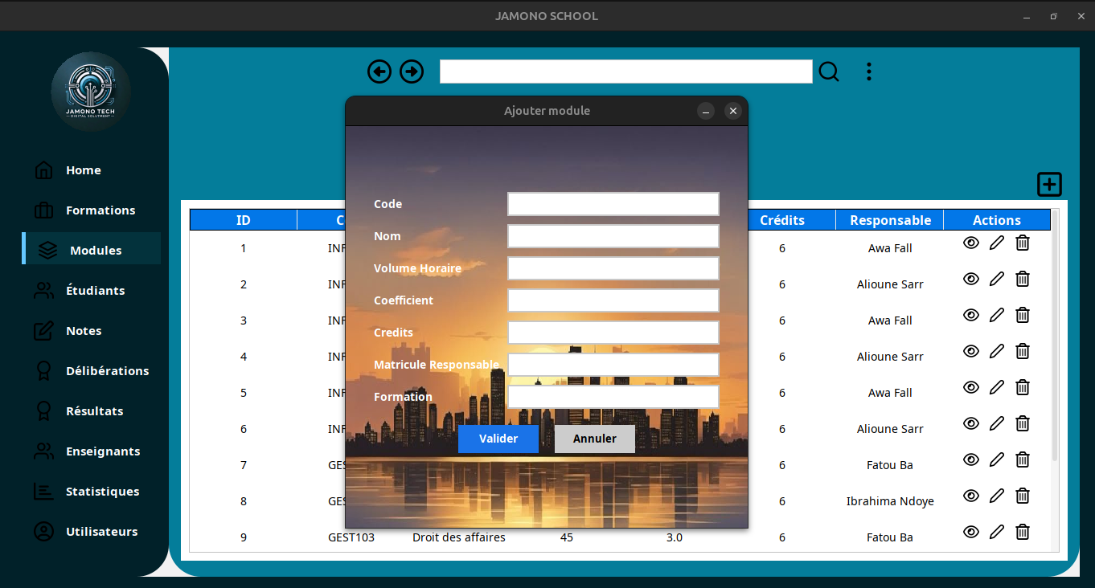

- Détails des modules :

On peut également consulter les détails des modules qui contient les onglets Infos et liste d’étudiants inscrits au module sélectionné.

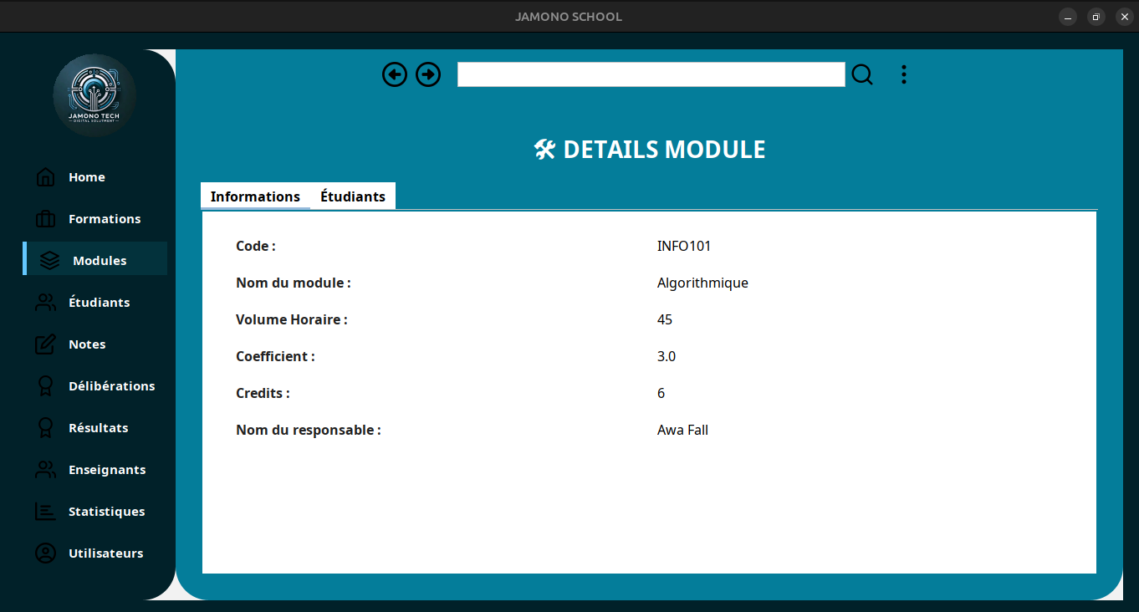

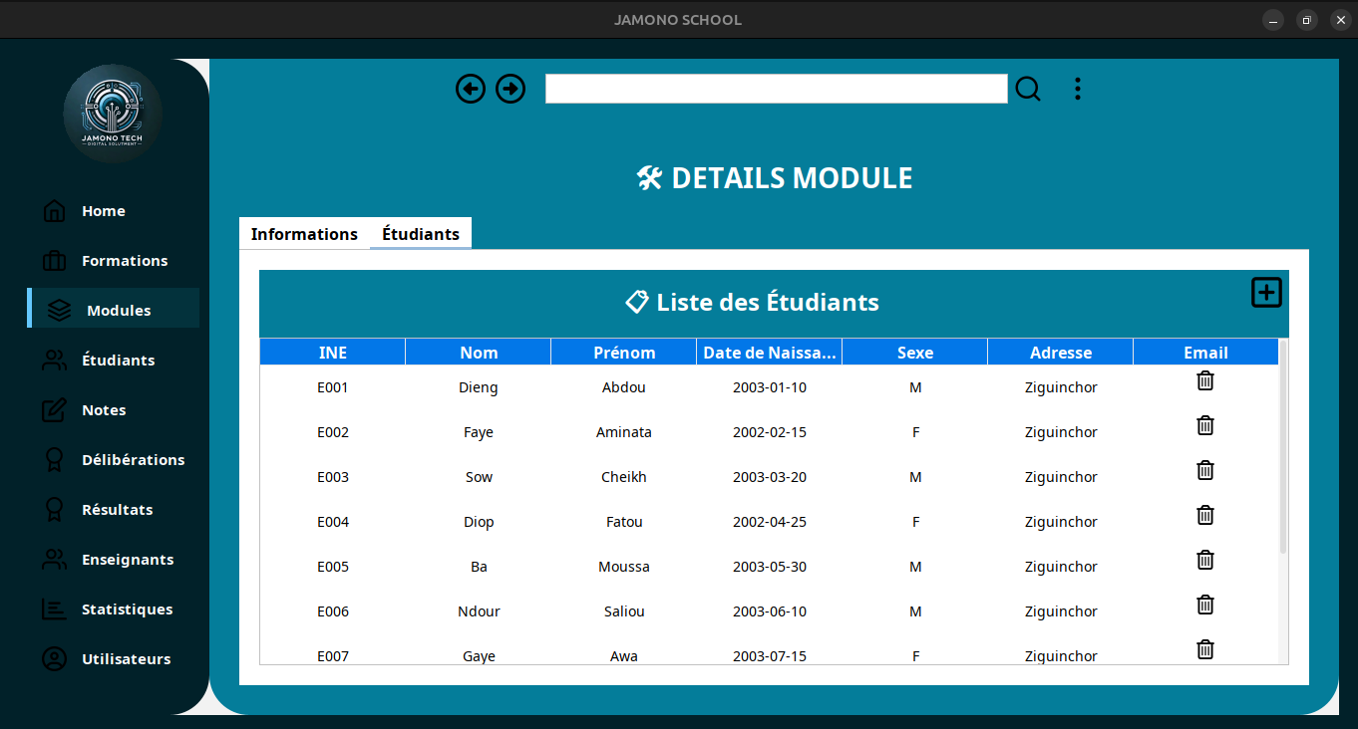

On peut également ajouter des étudiants pour les inscrire au module ou les supprimer pour les désinscrire. Seuls les étudiants inscrits à la formation dont appartient ce module peuvent être ajoutés. Sinon l’opération est bloquée. Sinon il faudrait préalablement changer la formation de l’étudiant avant de l’inscrire au module comme illustré dans la section des formations.
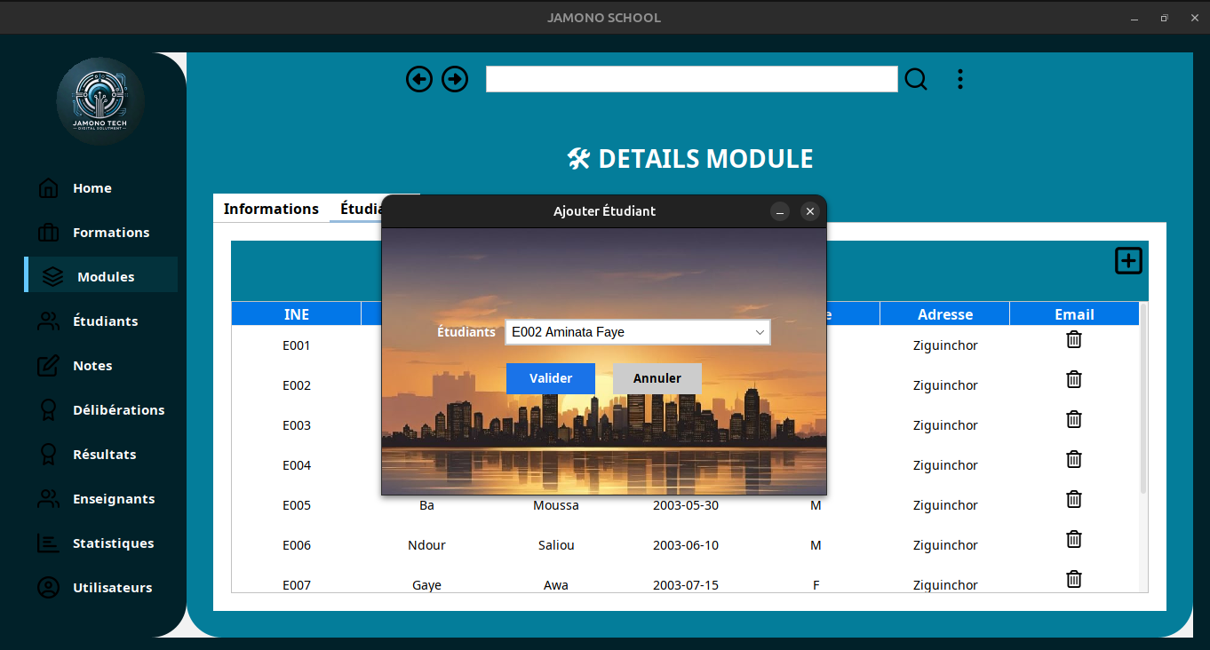

Section 5 : Etudiants
Dans cette section nous allons présenter le composant des étudiants et de ses opérations dont l’ajout de modules. Comme nous l’avons mentionné ci haut dans la section des modules, cette fonctionnalité est la même que celle présentée là-bas mais partagé en deux endroits pour diversifier et simplifier. On peut ajouter des étudiants à un module choisi, ou alors ajouter des modules à un étudiant choisi.

- Liste des étudiants de l’établissement :
Cette page présente la liste des étudiants de toute l’établissement avec les actions CRUD sur les ceux-ci.

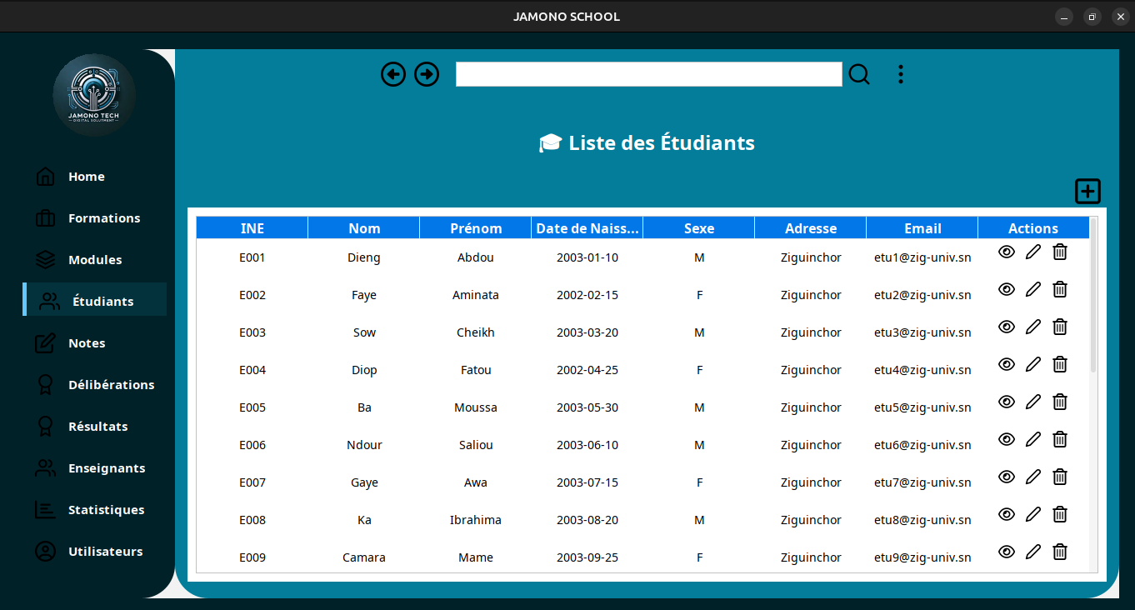
On peut ajouter des étudiants ou modifier leurs infos et affectations :

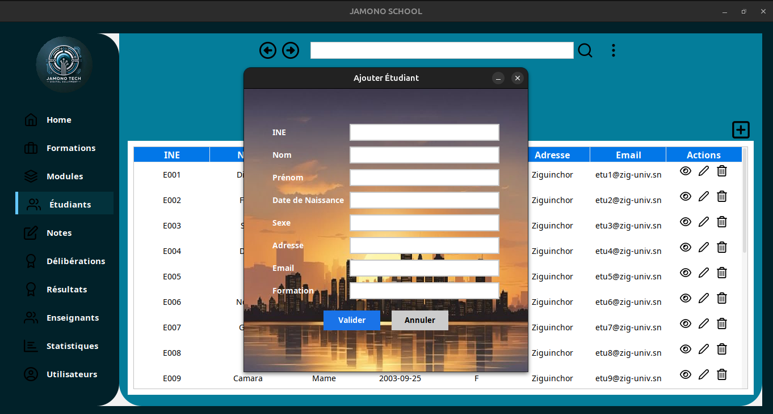

- Détails étudiants :

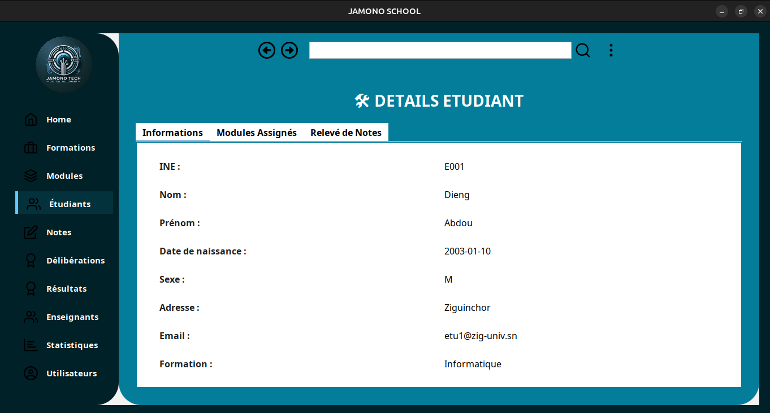

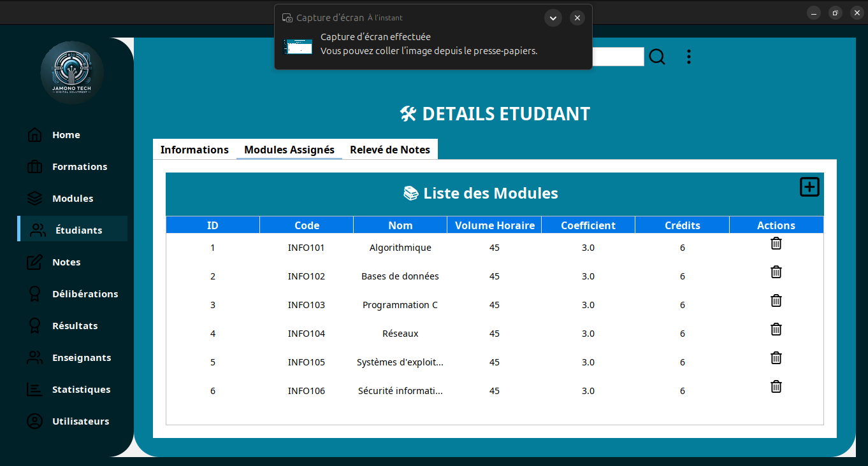

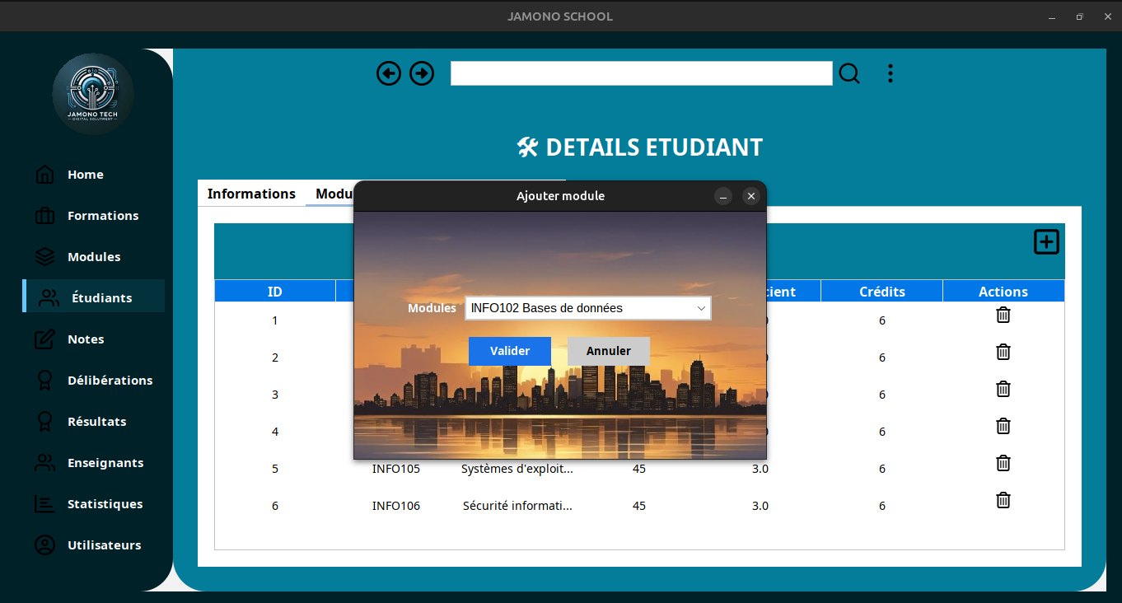

On a également ici l’onglet relevé de notes pour l’étudiant avec possibilité de l’exporter sous format CSV.

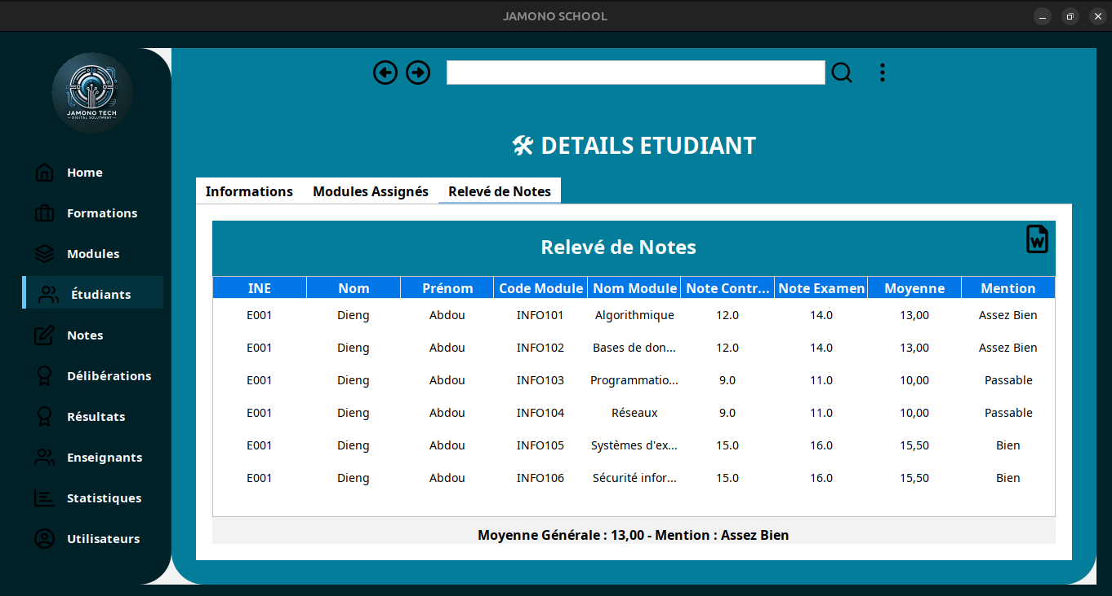

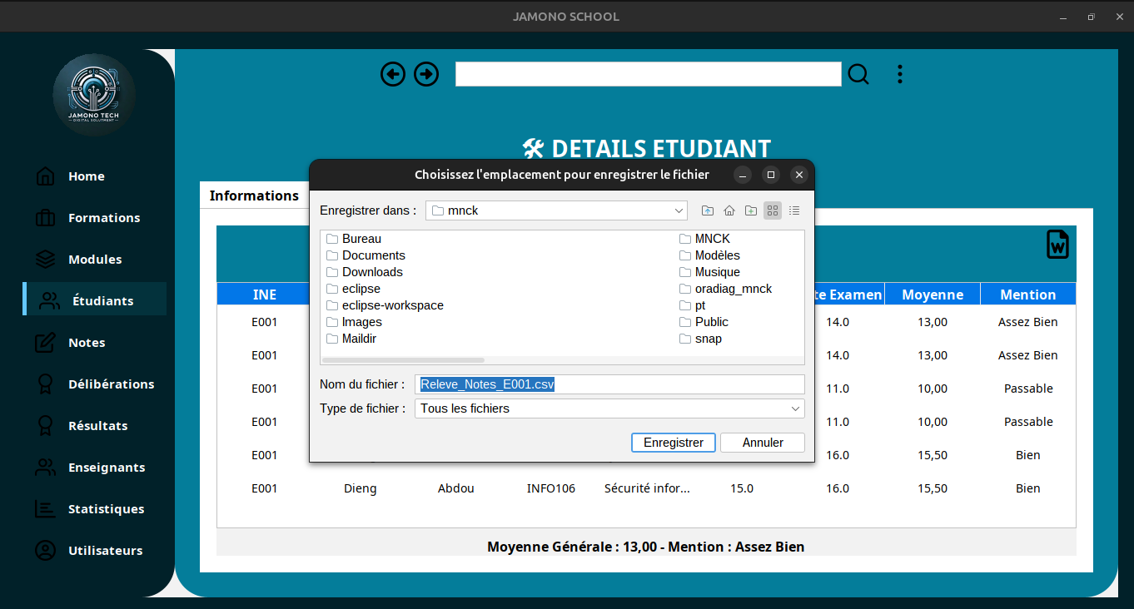

Section 6 : Enseignants
Dans cette section nous allons présenter le composant des enseignants et de ses opérations dont l’ajout de modules ou leur assignation.

- Liste des enseignants de l’établissement :
Cette page présente la liste des enseignants de toute l’établissement avec les actions CRUD sur les ceux-ci.

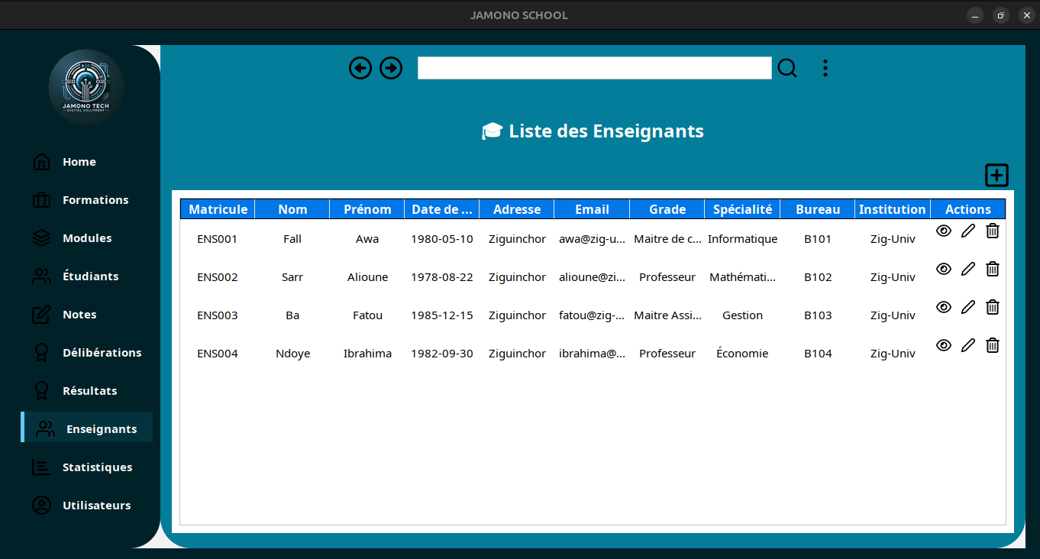

Le formulaire suivant s’affiche pour l’ajout et la modification des informations d’un enseignant.
Chaque enseignant ajouté, un compte est automatiquement créé pour lui avec comme login son email et son password sera sont matricule qu’il pourra bien évidemment changer plus tard.

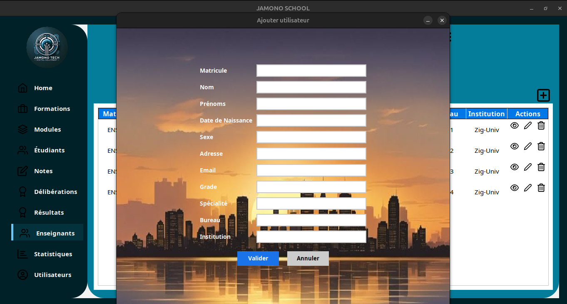

- Détails des enseignants :
Ici nous aurons l’onglet des infos de l’enseignant sélectionné et de ses modules. Pour l’ajout de nouveaux modules pour celui-ci, s’il se trouve que le module choisi est déjà assigné à un autre enseignant, une confirmation de changement est demandée pour réassigner le module.

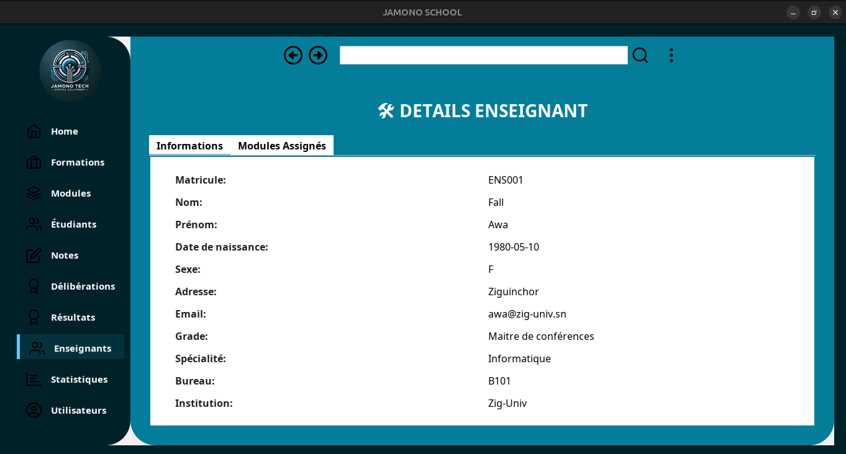

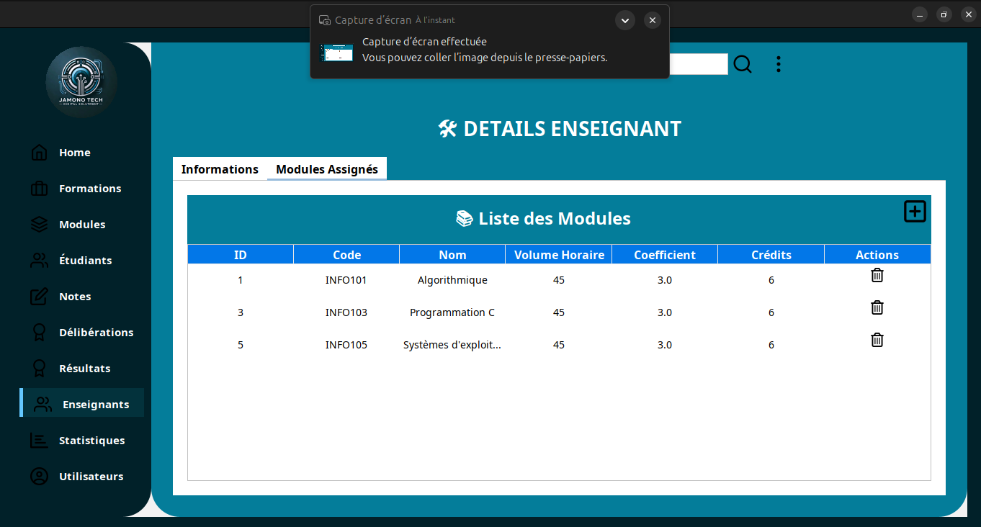

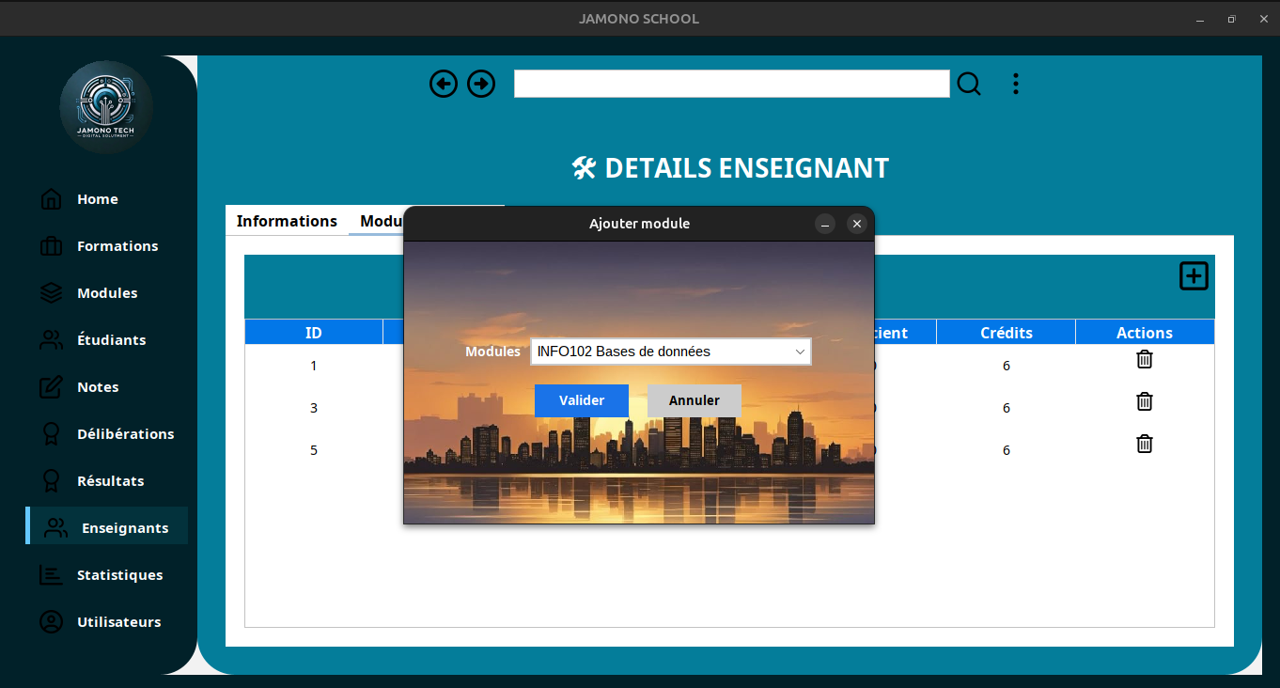

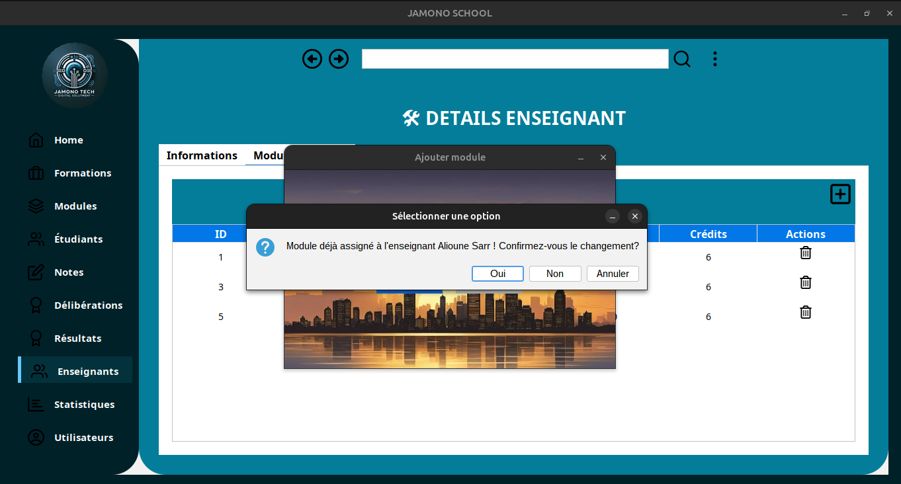

Section 7 : Utilisateurs
Dans cette section nous allons présenter le composant des utilisateurs de l’application et de ses opérations CRUD. Dans détails utilisateur nous retrouvons le profil de chaque.

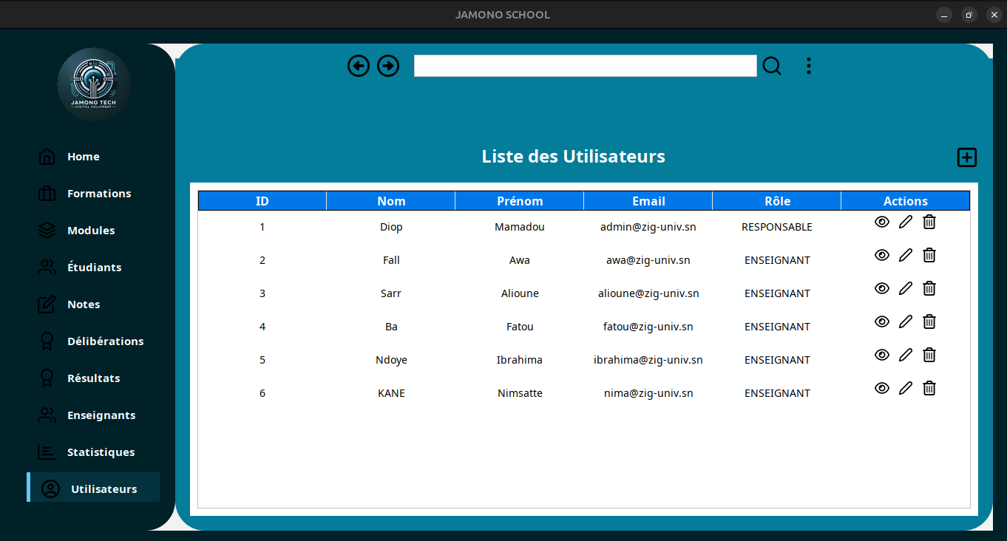

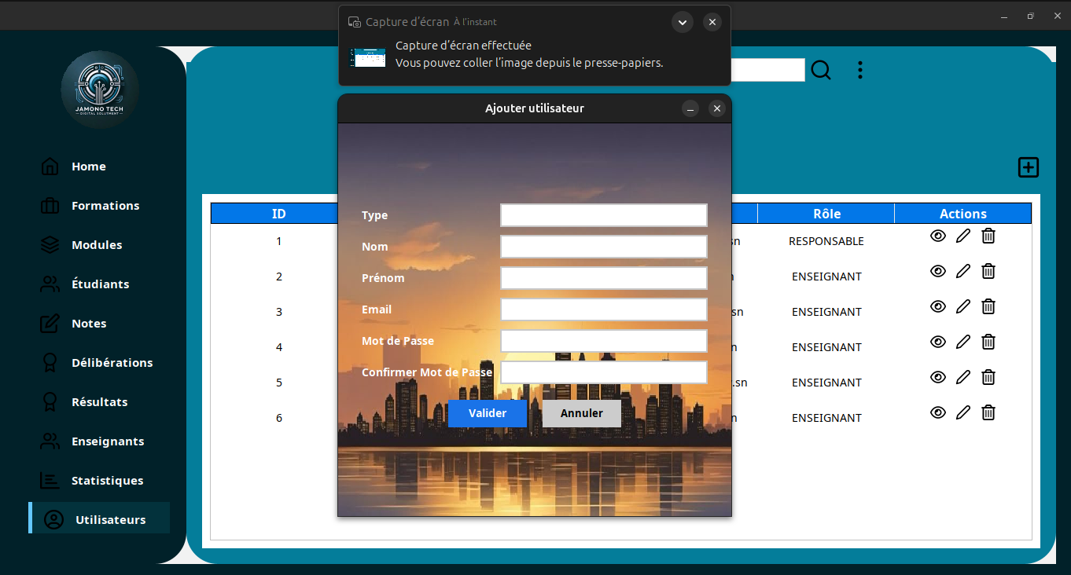

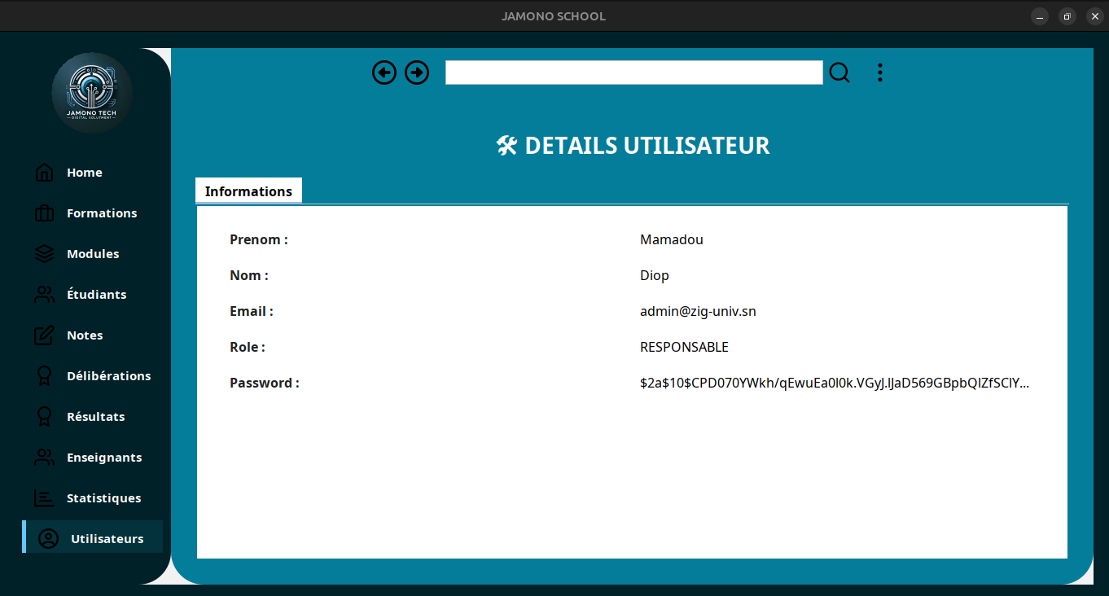

Section 7 : Notes
Cette partie est gérée exclusivement par les enseignants et chacun ne gère que les modules qui lui sont assignés. L’enseignant peut choisir d’importer ses via un fichier csv en renseignant les champs : INE, Code Module, Note Contrôle, Note Examen. Il faut aussi savoir que pour chaque étudiant, pour chaque module, il ne peut avoir qu’une note. Ici note comprend celle du contrôle continu et celle de l’examen.
Le fichier importé est traité et les insertions s’effectuent. Si une note existait déjà on fait une mise à jour. Par contre si le fichier comprend des erreurs, ils sont relevés et affichés à la fin des opérations.
Ces erreurs peuvent être :
- INE pour étudiant ou Code Module pour le module non trouvé ;
- Etudiant non inscrit au module ;
- Module non assigné à celui qui les effectue
- Ou alors les champs renseignés pour le fichier ne correspondent pas à ceux listés ci haut.
Sinon, l’enseignant peut choisir une formation et parmi les modules qui lui sont assignés et noter les étudiants un par un.

Les notes affichées peuvent également être exportées au format csv.

Les captures d’écran suivantes illustreront ces explications :

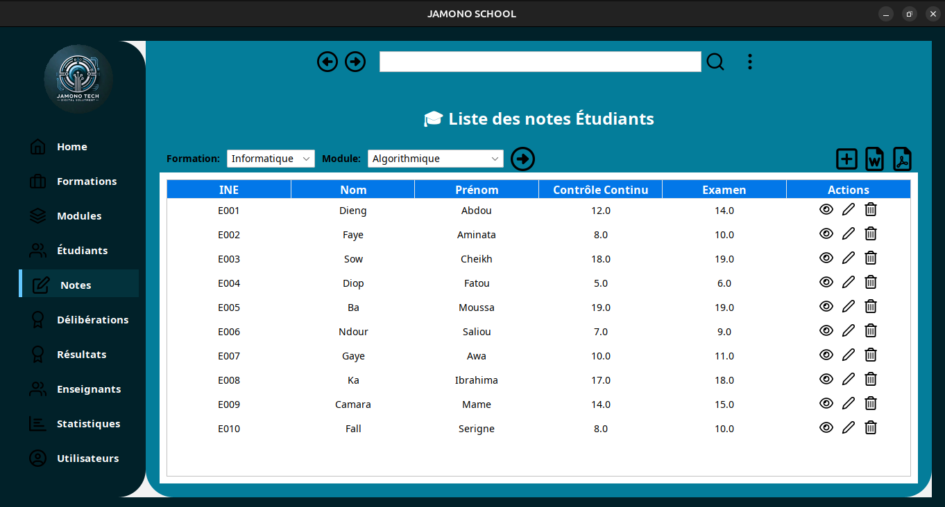

Ajout manuel des notes ou leur modification :

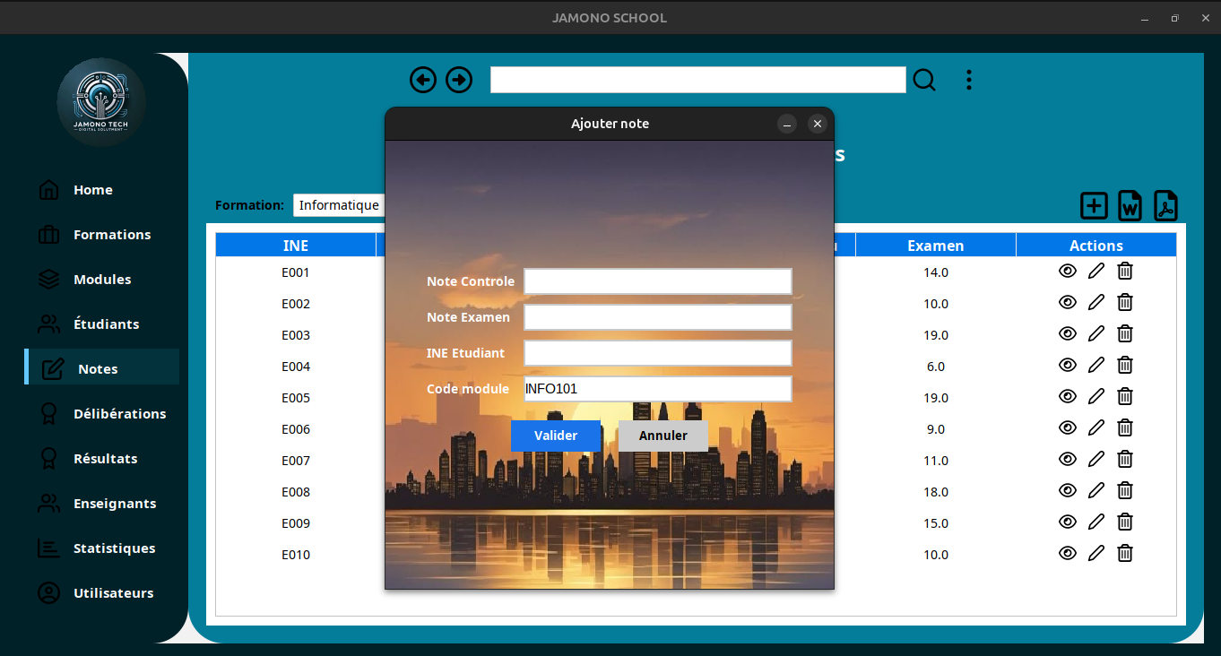

Pour la suppression, les lignes supprimées affichent pour ces étudiants des notes de zéro.

Maintenant aux fonctionnalités d’import de notes :

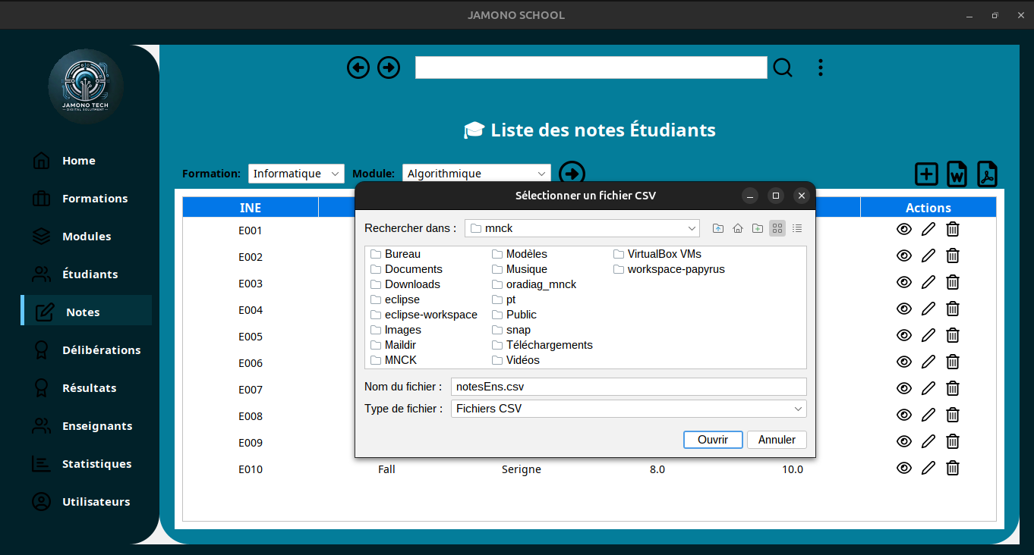

Si toutes les conditions sont réunies, alors on reçoit un message de succès et les étudiants obtiennent leurs notes:

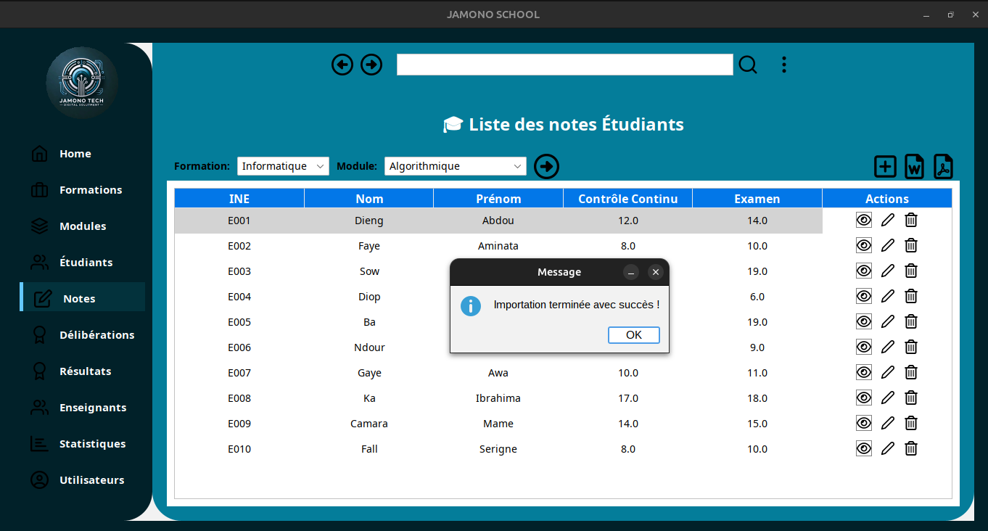

S’il y a eu des erreurs, à la fin des opérations, elles sont toutes affichées comme suit :
Notez bien que dans la capture d’écran suivante, toutes les lignes du fichier contiennent des modules non assignés à l’enseignant ou l’utilisateur qui tente d’effectuer l’import. Mais voilà comment les erreurs seront affichées pour chaque ligne à la fin des opérations.
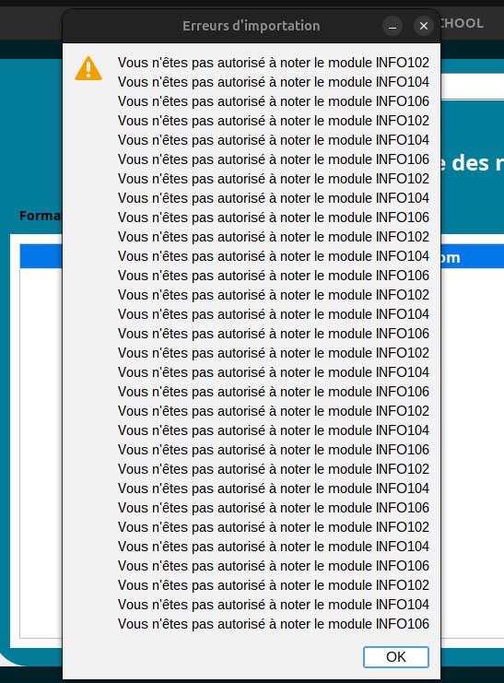

On peut également exporter des notes d’un module dans un fichier csv :

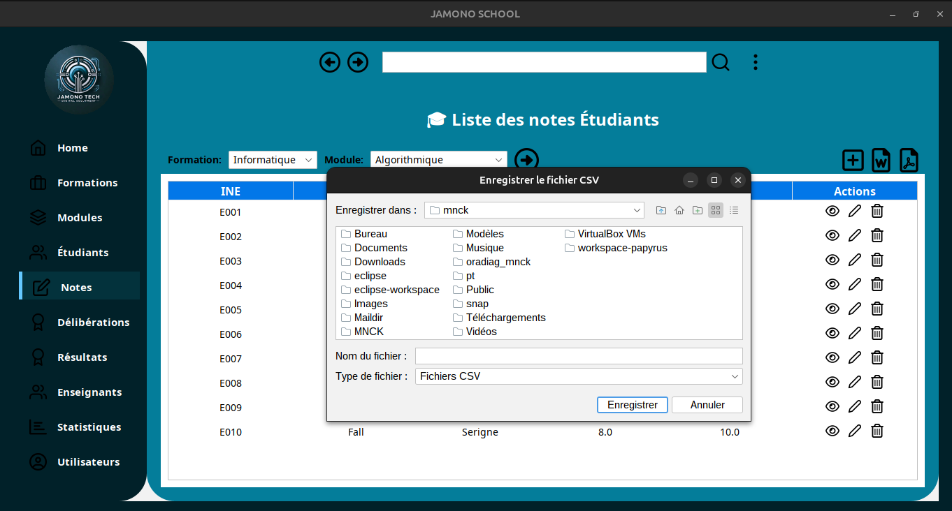

Section 8 : Délibérations, Résultats globaux et Statistiques
Dans cette section nous allons montrer ces trois composants.

- Délibérations par formation :
Cette page montre la délibération pour une formation sélectionnée par ordre de mérite avec les mentions et les statuts d’admission. On peut également exporter cette délibération au format csv.

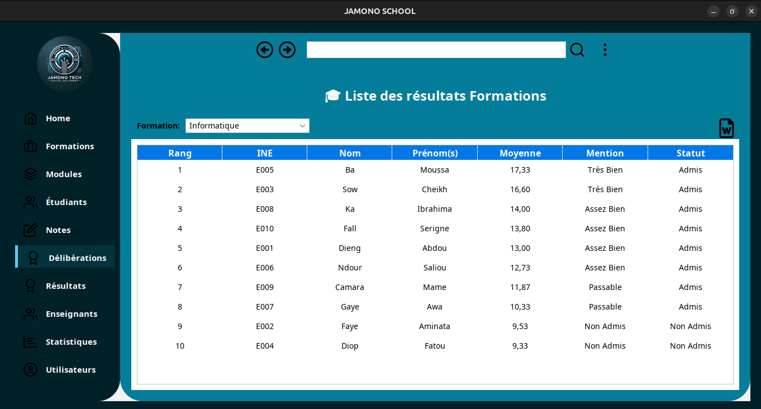

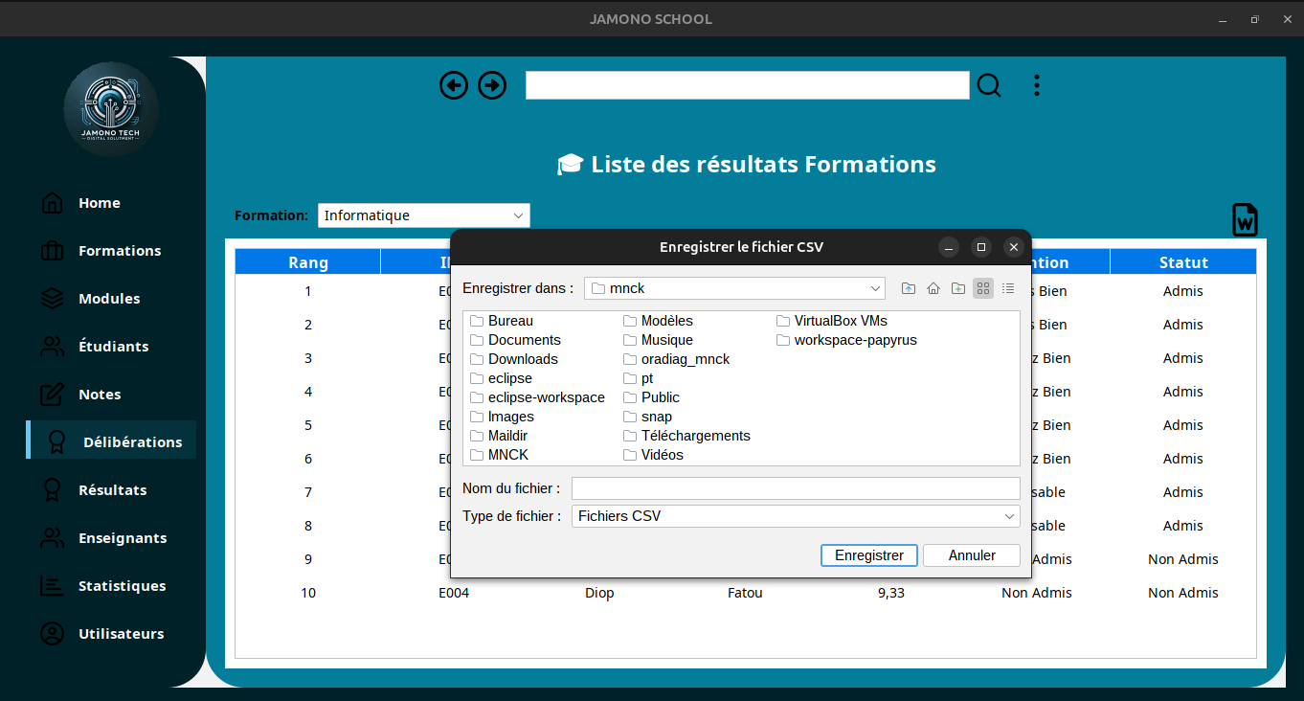

- Résultats globaux :
Ici nous avons la liste de tous les étudiants de l’établissement par ordre de mérite avec statut et mention.

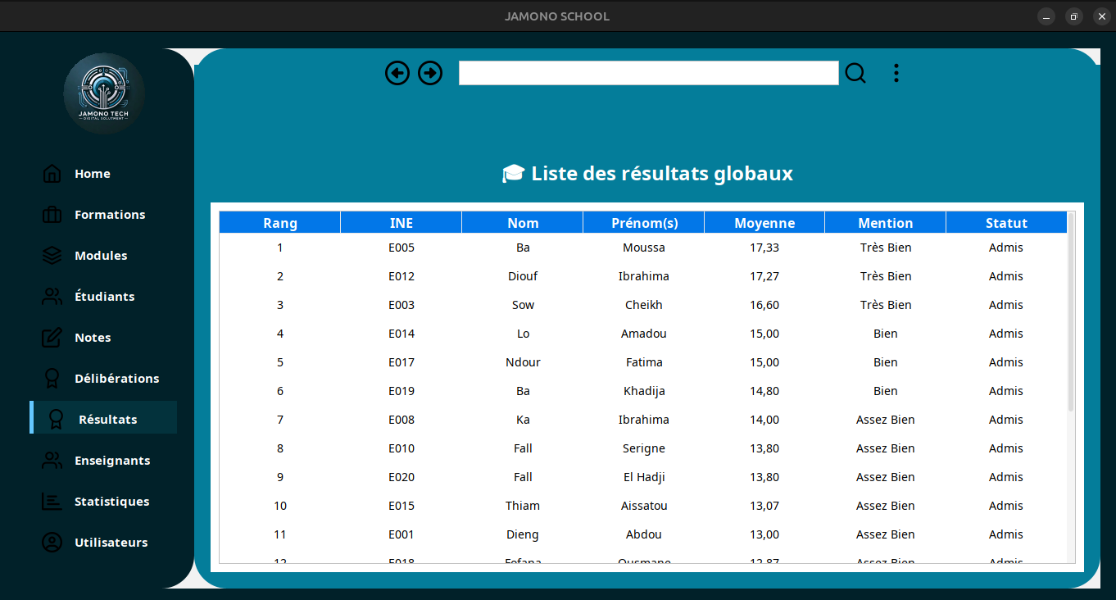

- Statistiques formations :
Dans cette partie nous aurons des statistiques similaires à ceux affichés dans le home mais filtrés par formation.
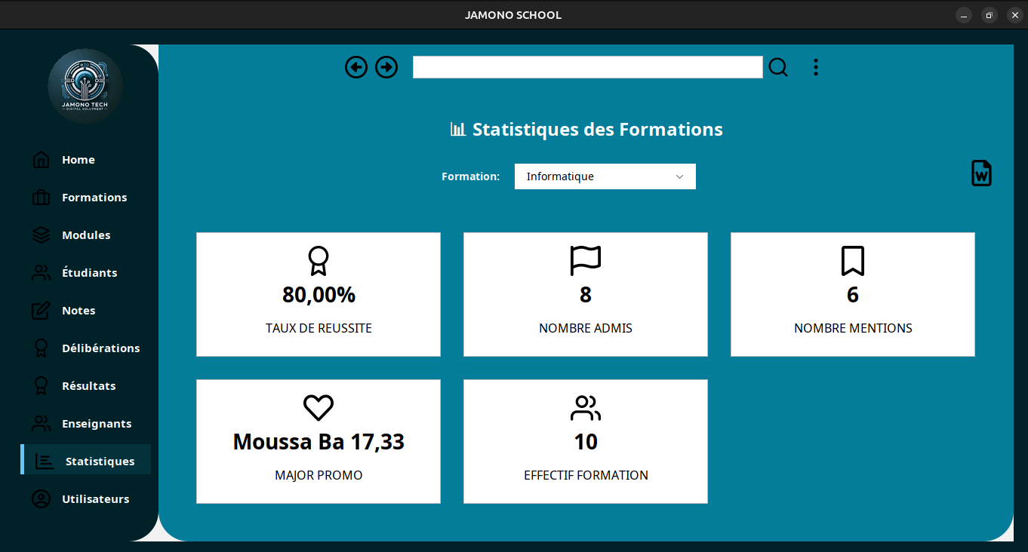

Conclusion

Le projet StudentNoteManager s'inscrit dans une volonté d'améliorer la gestion des notes académiques au sein des établissements d'enseignement supérieur. Grâce à une conception bien structurée et une implémentation robuste, il permet une gestion efficace et transparente des formations, modules, étudiants et enseignants.
L’architecture en couches adoptée, associée aux technologies comme Java, Swing, JPA/Hibernate et MySQL, garantit une application évolutive et maintenable. Les fonctionnalités mises en place, allant de la saisie des notes à la délibération en passant par l'import/export des données, offrent une solution complète aux besoins des responsables pédagogiques et enseignants.

Ce projet constitue une base solide pour de futures améliorations, telles que l’intégration d’un accès web, l'automatisation des notifications ou encore l’ajout d'analyses plus poussées des performances académiques. En somme, StudentNoteManager répond aux exigences de gestion académique moderne et pose les bases d’un système plus performant et accessible.

